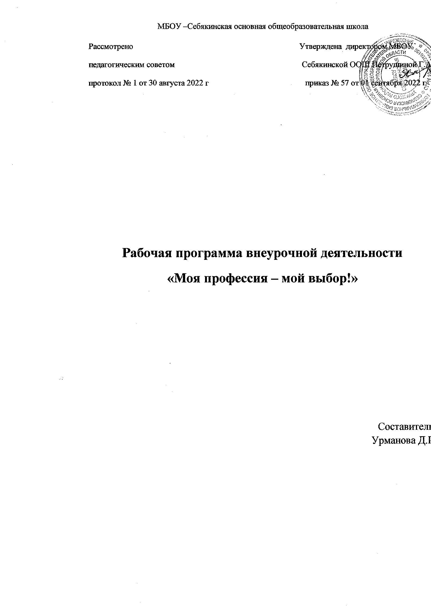
Содержание:

- Пояснительная записка……………………………………………….
- Тематическое планирование …………………………………………
- Условия реализации программы……………………………………..
- Контроль и оценка результатов освоения программы……………...
Пояснительная записка к программе элективного курса
«Моя профессия – мой выбор!».
Первая серьезная проблема, с которой сталкиваются старшеклассники, – это выбор будущей профессии. В настоящее время в мире существует огромное количество профессий. Появляются новые профессии, изменяются характер и содержание профессионального труда, вызванные активным внедрением современной техники и прогрессивных технологий во все сферы человеческой жизни. Современному выпускнику порой трудно правильно сориентироваться в таком многообразии возможностей, и часто выбор профессии происходит стихийно. Современная социально-экономическая ситуация делает процесс профессионального самоопределения молодежи все более сложным. Обучающиеся должны найти оптимальное соотношение между собственными интересами и склонностями, потребностями рынка труда и возможностями, предоставляемыми рынком образовательных услуг.
Помочь обучающемуся правильно решить проблему профессионального выбора призвана профориентация. Именно это выдвинуло новые задачи перед системой общего образования. Для обучающихся 9-х классов основными вопросами их образовательного развития являются выбор профиля и направления продолжения обучения после 9-го класса. Разрешение этих вопросов поможет им сориентироваться в выборе дальнейшего пути получения образования, определиться с будущей сферой профессиональной деятельности. Содержание программы занятий по профориентационной и информационной работе побуждает обучающихся к активному самопознанию, исследованию собственных познавательных ресурсов и возможностей, а также ориентирует их в планах на будущую жизнь.
Программа элективного курса «Моя профессия – мой выбор!» призвана помочь обучающимся в нелегкий переходный период и направлена на активизацию профессионального и личностного самоопределения обучающихся. Это одна из нетрадиционных форм активной работы, учитывающей специфику возраста. Данная программа предназначена для профориентации обучающихся 8х классов. Составлена на основе программы предпрофильной подготовки «Психология и выбор профессии» Резапкиной Г.Н., а так же профориентационных материалов, полученных в рамках КПК «Психолого-педагогические условия сопровождения предпрофильной подготовки учащихся в контексте требований ФГОС», дополнена заданиями и материалами из популярных профориентационных источников.
Цели курса:
- познакомить обучающихся с миром профессий в условиях современного рынка труда;
- помочь обучающимся сформировать представление о своих индивидуально-психологических особенностях;
- развивать коммуникативные навыки и навыки самопрезентации;
- способствовать личностному развитию обучающихся.
Задачи курса:
- показать обучающимся многообразие мира профессий с учетом престижности и востребованности их в обществе и современным рынком труда;
- исследовать индивидуально-психологические особенности обучающихся, важные для выбора профиля обучения и профессии в будущем;
- сформировать у обучающихся представление об основных психических процессах (память, внимание, мышление, эмоции) и их значении в профессиональной деятельности;
- определить интересы, склонности и способности обучающихся в области профессиональной деятельности;
- сформировать у обучающихся навыки самопрезентации;
- развивать у обучающихся коммуникативные навыки
- создать условия для формирования успешной личности с адекватной самооценкой в притязаниях, морально-нравственными ценностями;
- сформировать у обучающихся целостное восприятие образа себя на основе исследования индивидуально-психологических особенностей.
Обучающиеся в результате освоения программы профориентационного элективного курса должны:
- Уметь опираться на свой личный опыт в выборе в рамках предложенной стратегии, анализировать внешние возможности и препятствия, личные сильные и слабые стороны, планировать и ставить цели.
- Иметь практический опыт в классификации профессий согласно типологии Климова Е.Н., работе с «Матрицей профессий», в умении правильно строить коммуникацию и выбирать тактику для самопрезентации.
- Знать алгоритм стратегии выбора профессии и целеполагания, состояние современного рынка труда, пути получения профессии, личностные склонности, способности, профессиональный тип личности.
В программе курса используются:
- лекционные занятия;
- практические занятия;
- групповая работа, игровая деятельность;
- тренинговые занятия;
Элективный курс рассчитан на 34 часа учебного времени в течение года.
По завершению курса обучающиеся готовят урок-конференцию на тему «Моя профессия – мой выбор!», которая посвящена обобщению полученных знаний себе и о мире профессий.

Тематическое планирование элективного курса
«Моя профессия - мой выбор!»
П/п | Тема занятия | Количество  часов | Форма проведения
1 | Вводное занятие. Игра «Отгадай профессию». | 1 | Тренинговое
2 | Перспектива успеха. | 1 | Практическое
3 | Современный рынок труда | 1 | Лекционное
4 | Мир профессий. Классификация Типов профессий Климова. | 1 | Лекционное  Практическое
5 | Профессиональное самоопределение. Матрица профессионального выбора | 1 | Лекционное  Практическое
6 | Общее представление о психических процессах: память, внимание, мышление | 1 | Лекционное. Практическое
7 | Определение типа мышления | 1 | Диагностика
8 | Темперамент и характер. | 1 | Лекционное  Диагностика
9 | Самооценка и уровень притязаний. | 1 | Лекционное  Практическое
10 | Мои жизненные ценности. Ценностные убеждения. | 1 | Практическое
11 | Ценностные качества профессионала. | 1 | Лекционное
12 | Чувства и эмоции. Управление эмоциями | 1 | Практика, тест
13 | Профессиональные интересы и склонности. | 1 | Практика, тест
14 | Методика «Карта интересов». | 1 | Тест
15 | Тест Холланда. | 1 | Тест
16 | Способности и профессиональная пригодность. Способности к практическим видам деятельности | 1 | Лекционное  Практическое
17 | Способности к интеллектуальным видам деятельности | 1 | Лекционное Практическое
18 | Способность к профессиям социального типа | 1 | Лекционное. Практическое
19 | Способности к офисным видам деятельности | 1 | Лекционное. Практическое
20 | Способности к предпринимательской деятельности. Эстетические способности | 1 | Лекционное. Практическое
21 | Факторы, влияющие на выбор профессии. | 1 | Тренинговое
22 | Стратегии выбора профессии. | 1 | Практическое
23 | Профессиональные качества личности. | 1 | Тренинговое
24 | Лидер. Профессиональные роли. | 1 | Игровой урок
25 | Коммуникативно-организаторские способности | 1 | Практическое
26 | Навыки самопрезентации | 1 | Практическое
27 | Развитие коммуникативных навыков | 1 | Практическое
28 | Выбор и ответственность. | 1 | Лекционное
29 | Ошибки в выборе профессии. Игра «Советчик» | 1 | Лекционное  Игровое
30 | Стресс и профессия. | 1 | Урок-дебаты
31 | Здоровье и карьера. | 1 | Лекционное
32 | Востребованные профессии. Престижные профессии. Профессии, потерявшие престиж | 1 | Лекционное
33 | Деловая игра «Мировое кафе» | 1 | Практическое, игровое
34 | Урок-конференция «Моя профессия – мой выбор!» | 1 | Практическое, игровое
Итого: |  | 34 часа

Ключевые понятия каждой темы занятия:
1 Вводное занятие. Игра «Отгадай профессию».
Цель: вызвать интерес у обучающихся к миру профессий
2 Перспектива успеха
Развитие личности, взросление, права, ответственность, успех
3 Современный рынок труда
Спрос и предложение, экономические отношения, трудовые отношения,
квалификация труда
4 Мир профессий. Классификация типов профессий Климова.
Типы профессий. Устаревшие профессии, новые профессии по Атласу профессий.
ДДО Климова
5 Профессиональное самоопределение. Матрица профессионального
выбора.
Профессия, профессиональное самоопределение, должность, специальность. Внешние и внутренние социальные факторы выбора профессии. Хочу, могу, надо. Ответственность за правильный выбор.
6 Общее представление о психических процессах: память, внимание, мышление.
Память, Внимание, Мышление. Их виды
7 Определение типа мышления
Мышление, операции мышления, продуктивность, оригинальность, любознательность, мужество
8 Темперамент и характер
Тип темперамента, свойства нервной системы, характер, акцентуации
9 Самооценка и уровень притязаний.
Самооценка, притязания, формула успеха
10 Мои жизненные ценности. Ценностные убеждения.
Личностные конструкты, нормы морали
11 Ценностные качества профессионала.
Ценность, профессионализм, личность, нормы общества
12 Чувства и эмоции. Управление эмоциями.
Эмоции, чувства, мимика, тест эмоций, агрессия. Тест внутренней свободы
13 Профессиональные интересы и склонности.
Склонности, интересы, потребности, надпрофессиональные навыки и умения
14 Методика «Карта интересов».

15 Тест Холланда.

16 Способности и профессиональная пригодность. Способности к практическим видам деятельности
Способности, пригодность, призвание. Определение технических способностей
17 Способности к интеллектуальным видам деятельности
Тест умственного развития, Аналогии, Классификация, Обобщение,
Закономерности
18 Способности к профессиям социального типа
Ролевая игра «Конфликт», тест на особенности поведения в конфликте
19 Способности к офисным видам деятельности
Тест «IQ-лабильность», «Атрибуты», «Клавиатура»
20 Способности к предпринимательским видам деятельности. Эстетические способности
«Я – руководитель», «Акулы и дельфины», «Мыслитель или художник»
21 Факторы, влияющие на выбор профессии.
Самостоятельный выбор, влияние среды, ответственность.
22 Стратегии выбора профессии.
Способности, желания, потребности, рынок труда.
23 Профессиональные качества личности.
Индивид, индивидуальность, личность, качества личности.
24 Лидер. Профессиональные роли.
Авторитет, статус, роль, позиция лидера.
25 Коммуникативно-организаторские способности
Диагностика КОС
26 Навыки самопрезентации
Презентация, имидж, успешная личность.
27 Развитие коммуникативных навыков

28 Выбор и ответственность.
Свобода, выбор, ответственность.
29 Ошибки в выборе профессии. Игра «Советчик»
Ответственность, успех, профессиональное определение, типичные ошибки
30 Стресс и профессия.
Стресс, стрессовые ситуации, реагирование, снятие стресса.
31 Здоровье и карьера.
Медицинские противопоказания, профессиональные заболевания.
32 Востребованные профессии. Престижные профессии. Профессии, потерявшие престиж
Спрос и предложения, востребованность. Мода, престиж.
33 Деловая игра «Мировое кафе»
Рассмотрение составляющих профессии, факторов, оказывающих влияние на
выбор профессии и т.д.
34 Урок-конференция «Моя профессия – мой выбор!»
Обобщение полученных знаний о себе и о мире профессий

Условия реализации программы элективного курса
Требования к минимально – техническому обеспечению.
Для реализации программы необходим учебный кабинет.
Оборудование кабинета:
- рабочие места по количеству обучающихся;
- рабочее место учителя;
- учебная доска для записей.
- проектор для просмотра видеофрагментов
-актовый зал для тренингов
Общие требования к реализации учебного процесса.
Курс рассчитан на обучающихся 8-х классов, проводится один раз в неделю по одному часу. Всего часов 34, в течение которых проводятся занятия практикоориентированные, тренинговые занятия, психологическое тестирование, письменные работы, а так же двигательные упражнения с тренинговой основой. Индивидуальная консультация предполагается во внеурочное время.
Контроль и оценка освоения программой.
Контроль осуществляется в виде предложения различных практических заданий, взаимодополняющих друг друга, вопросов на понимание темы, понятий, выяснение представлений.
Оценка освоения программы предполагается в виде практической работы: написание мини-сочинения в рамках подготовки к конференции на тему «Моя профессия – мой выбор!». Как критерии освоения программы используются: сопоставление результатов диагностики своих индивидуально-психологических особенностей и выбора профессии или профессионального направления; планирование получения образования с учетом требований рынка труда; альтернативные варианты получения образования.
По итогам курса для обучающихся и их родителей подготавливается информация об индивидуально-психологических особенностях и рекомендациях по выбору профессионального направления.

Список использованных источников и литературы:
- Баева М.Н. «Планирование жизненного пути и карьеры: сценарий семинара-тренинга».
- Вассерман Л.И., Абабков В.А., Трифонова Е.А. Совладание со стрессом: теория и психодиагностика: Учебно-методическое пособие/Под науч.ред.проф.Л.И.Вассермана – СПб.: Речь, 2010. – 192с.
- Грановская Р. Элементы практической психологии. 5-е изд., испр. и доп. – СПб.: Речь, 2003. – 655с.
- Даниличева Н.А., Балакирева Л. А. Психология профессионального успеха С-Пб, ООО«СЛП» -144 с.
- Профессиональная ориентация учащихся: Учебное пособие для студентов/ НИ Калугин, АД. Сазонов, В.Д. Симоненко. - М: Просвещение, 1983. - 191 с.
- Пряжников НС. «Профессиональное и личностное самоопределение» Москва-Воронеж, 1996 г.
- Пряжников НС. Бланковые и карточные игры профессионального и личностного самоопределения. Методическое пособие 4. М.: Издательство «Институт практической психологии», Воронеж: НПО «МОДЭК», 1997. -64с.
- Психологическая профилактика и коррекционно-развивающие занятия (из опыта работы)/авт.-сост.Е.Д.Шваб. – Изд. 2-е. – Волгоград: Учитель, 2015. – 167с.
- Рабочая книга практического психолога: Технология эффективной профессиональной деятельности. - М.: Издательский дом «Красная площадь», 1996. -400 с: ил.
- Резапкина Г.Н. «Выбор профессии» // «Школьный психолог» №13, 2006
- Савенков С.В. «Профориентация в школе: тренинги», 2008
- Семочкина Е.Н «Профессиональное самоопределение» (9-11 классы)
- Степанов А.Н., Бендюков М.А., Соломин И.Л. «Азбука профориентации». С-Пб., 1995 г.
- Филлимонова О. Модификация карты интересов //«Школьный психолог»№ 2,2007
- Шеховцова Л.Ф., Тютюник Е.И. Рабочая книга профориентатора и профконсультанта Психограммы 269 профессий. Методическое пособие С-Пб, 1997
- http://metodkabi.net.ru/ Г.В. Резапкина. Программа предпрофильной подготовки для 9-х классов «ПСИХОЛОГИЯ И ВЫБОР ПРОФЕССИИ»

